CÔNG TY DỊCH VỤ KHÁCH HÀNG VIETTEL  KHU VỰC MIỀN BẮC  Số: /BC-KVMB | CỘNG HOÀ XÃ HỘI CHỦ NGHĨA VIỆT NAM  Độc lập - Tự do - Hạnh phúc  Hà Nội, ngày tháng năm 2026

BÁO CÁO HOẠT ĐỘNG TIẾP NHẬN, XỬ LÝ PAKH
(Tuần từ 20.10 – 26.10)
Kính gửi: Ban Giám đốc Công ty.
- Phản ánh chất lượng mạng:
- Trong tuần tiếp nhận: 1.061PA- giảm 7% so với tuần trước (1142PA ~ 163PA/ngày), giảm -30% so với cùng kỳ tháng trước (1512PA ~ 216PA/ngày), giảm 44% so với cùng kỳ năm 2025 (1881PA ~ 269PA/ngày).
- Tỷ lệ PA trong tuần là: 2,1PA/1Tr TB – giảm 7% so với tuần trước (2,26PA/1Tr TB), giảm -29% so với cùng kỳ tháng trước (2,97PA/1Tr TB).
- Lũy kế tháng 10.2026 đạt: 2,36PA/1Tr TB
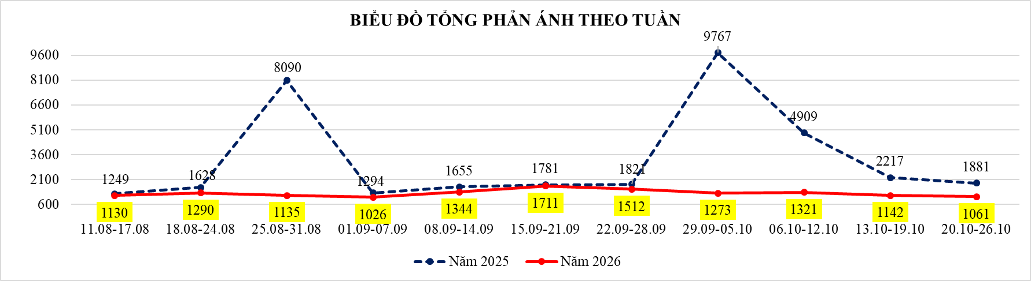
- Xét theo dịch vụ:
- Thoại: Tiếp nhận 518PA(TB~74PA/ngày), giảm 6% so với tuần trước (551PA ~79PA/ngày), Tỷ lệ phản ánh/1TR TB trong tuần là: 1,06PA/1Tr TB - Không đạt KPI (0,86PA). Lũy kế tháng 10.2026 là 1,21PA.
- Nội dung KH phản ánh trong tuần: Mất sóng- Ảnh hưởng thoại 4G - 155PA; Khó thiết lập cuộc gọi 4G- 192PA; Sóng yếu- Ảnh hưởng thoại 4G- 95PA; Rớt cuộc gọi 4G- 27PA; Thoại kém 4G - 49PA.
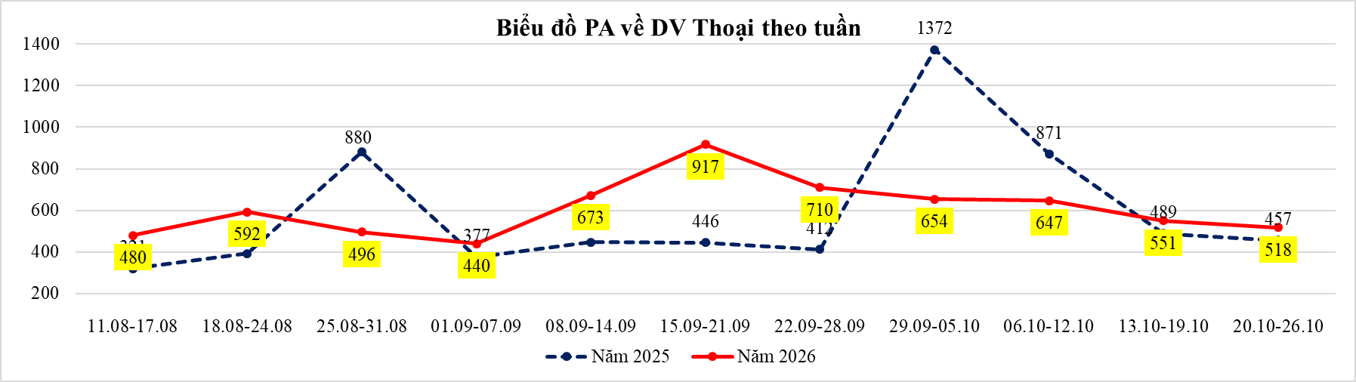
- 5 Tỉnh có tỷ lệ PA/1Tr TB không đạt KPI và cao nhất:.
- Tuyên Quang tiếp nhận 14PA, tỷ lệ PA/1Tr TB đạt 1,59PA. Phản ánh rải rác, không ghi nhận lỗi phát sinh.
- Hưng Yên tiếp nhận 27PA, tỷ lệ PA/1Tr TB đạt 1,58PA. Phản ánh rải rác, không ghi nhận lỗi phát sinh.
- Thanh Hóa tiếp nhận 25PA, tỷ lệ PA/1Tr TB đạt 1,44PA. Phản ánh rải rác, không ghi nhận lỗi phát sinh.
- Cao Bằng tiếp nhận 3PA, tỷ lệ PA/1Tr TB đạt 1,34PA. Phản ánh rải rác, không ghi nhận lỗi phát sinh.
- Thái Nguyên tiếp nhận 13PA, tỷ lệ PA/1Tr TB đạt 1,30PA. Phản ánh rải rác, không ghi nhận lỗi phát sinh.
- Data: Tiếp nhận 904PA (TB~ 129PA/ngày), giảm 5% so với tuần trước (954PA ~136PA/ngày), Tỷ lệ phản ánh/1TR TB trong tuần là: 1,79PA/1Tr TB - Đạt KPI (3,48PA), có 2/34 tỉnh không đạt KPIs. Lũy kế tháng 10.2026 là 2,0PA.
- Nội dung KH phản ánh trong tuần: Truy cập chậm- 618PA (4G-604PA, 5G-14PA); Sóng yếu- Ảnh hưởng Data- 122PA (4G-112PA, 5G-10PA); Mất sóng- Ảnh hưởng Data- 164PA (4G-155PA, 5G-9PA).
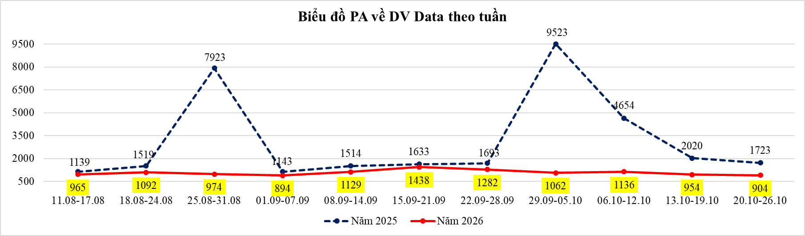
- 2 tỉnh có tỷ lệ PA/1Tr TB không đạt KPI và cao nhất:
- Lai Châu tiếp nhận 7PA, tỷ lệ PA/1Tr TB đạt 3,36PA. Phản ánh rải rác, không ghi nhận lỗi phát sinh.
- Cao Bằng tiếp nhận 5PA, tỷ lệ PA/1Tr TB đạt 2,23PA. Phản ánh rải rác, không ghi nhận lỗi phát sinh.
- Chỉ tiêu KPI: 2/2 chỉ tiêu đạt KPI:
- Thời gian xử lý trung bình của 1 phản ánh: đạt 6.82 ngày/PA – Đạt KPI (10.13 ngày)
- Tỷ lệ Happycall cho KH đúng hạn: đạt 68.42% - Đạt KPI (56.56%).
- Dịch vụ SME:
- Tình hình tiếp nhận và xử lý PAKH:
- Trong tuần tiếp nhận 1.326PA (TB: 189PA/ngày) KH báo lỗi dịch vụ SME, tăng 6% so với tuần trước (1.246PA ~TB: 178PA/ngày). Trong đó: 68% báo lỗi và 32% hỗ trợ KH. PA tập trung tại: Dịch vụ HDDT 41% (541PA); Vtracking 10% (183PA); Tendoo 10% (133PA);…
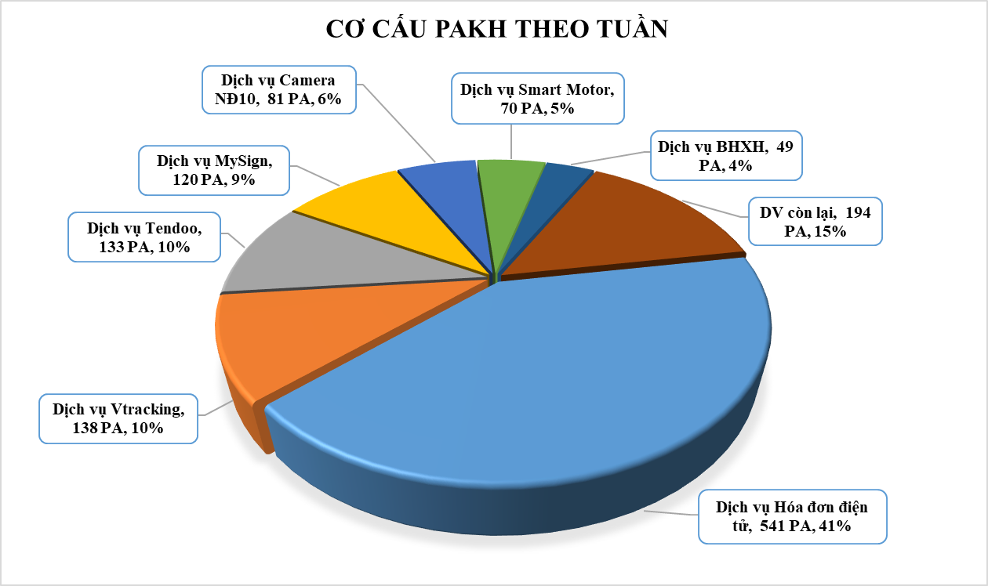
- Xu thế PAKH theo tuần:
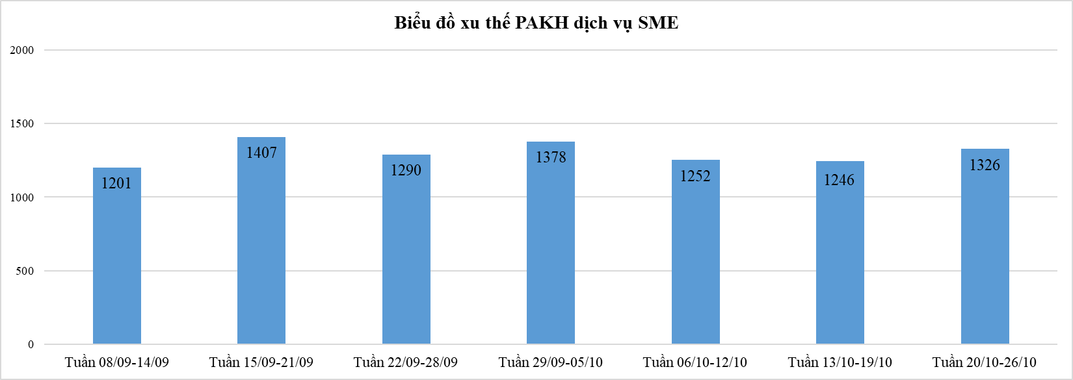
- Kết quả thực hiện các KPI chính: 4/4 chỉ tiêu đều đạt KPI:
- Bảng tiếp nhận theo dịch vụ:
Stt | Dịch vụ | Thuê bao | PAKH | TB ngày | TLPA/ 10K TB
 |  | 2,844,056 | 1,326 | 189 | 0.67
1 | Dịch vụ CA | 1773299 | 33 | 5 | 0.03
2 | Dịch vụ BHXH | 103527 | 49 | 7 | 0.68
3 | Dịch vụ Hóa đơn điện tử | 485851 | 541 | 77 | 1.59
4 | Dịch vụ Vtracking | 104325 | 138 | 20 | 1.89
5 | Dịch vụ S-tracking | 4272 | 16 | 2 | 5.35
6 | Dịch vụ DMS Lite | 37000 | 0 | 0 | 0.00
7 | Dịch vụ Shop.one | 33156 | 0 | 0 | 0.00
8 | Dịch vụ Moffice | 8505 | 0 | 0 | 0.00
9 | Dịch vụ Tem điện tử |  | 0 | 0 | 0.00
10 | Dịch vụ mCC | 1545 | 20 | 3 | 18.49
11 | Dịch vụ Data Sponsor |  | 0 | 0 | 0.00
12 | Dịch vụ Camera NĐ10 | 6572 | 81 | 12 | 17.61
13 | Dịch vụ Vgilf |  | 0 | 0 | 0.00
14 | Dịch vụ Vmenu | 572 | 0 | 0 | 0.00
15 | Dịch vụ vmark | 598 | 0 | 0 | 0.00
16 | Dịch vụ vMarketing | 1 | 0 | 0 | 0.00
17 | Dịch vụ Connected Car | 3841 | 1 | 0 | 0.37
18 | Dịch vụ vESS | 1369 | 0 | 0 | 0.00
19 | Dịch vụ Vcontact_Tổng đài Doanh nghiệp | 123 | 0 | 0 | 0.00
20 | Dịch vụ Vcontract_Hợp đồng điện tử | 5323 | 27 | 4 | 7.25
21 | Dịch vụ MySign | 274122 | 120 | 17 | 0.63
22 | Dịch vụ ViettelCloud | 55 | 13 | 2 | 337.66
23 | Dịch vụ Smart Motor |  | 70 | 10
24 | Dịch vụ MyKid |  | 0 | 0
25 | Dịch vụ Vtag |  | 0 | 0
26 | Dịch vụ KT Easybook |  | 48 | 7
27 | Dịch vụ HUB SME |  | 14 | 2
28 | Dịch vụ DMS_SAAS |  | 0 | 0
29 | Dịch vụ MyBox |  | 0 | 0
30 | Dịch vụ Smart Home |  | 0 | 0
31 | Dịch vụ Tendoo |  | 133 | 19
32 | Dịch vụ Tendoo Marketing |  | 1 | 0
33 | Dịch vụ Voice Brandname (Sip Trunk) |  | 21 | 3
34 | Dịch vụ GPU Cloud |  | 0 | 0

